上海市市场监管局发布家用制氧机监督抽查情况

随着老年人口的增加和家庭氧疗需求的提高，越来越多的消费者开始关注并使用家用制氧机。针对消费者投诉、举报集中及质量问题较多的产品，近期，上海市市场监管局集中组织力量对浦东、杨浦、宝山3个区域以及京东、拼多多、天猫3个网络平台10家企业销售的11个品牌15批次家用制氧机进行了监督抽查。经检验，有4批次不合格，不合格检出率为26.7%。检测项目涉及对触及带电部件的防护、发热、工作温度下的泄漏电流和电气强度等28项。本次抽查不合格项目为结构、标志和说明2项，均为国家强制性标准。
一是结构不合格，有2批次。如上海福瑞医疗器械有限公司在京东销售的标称由其生产（或供货）的“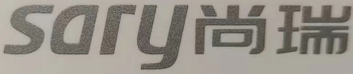”牌便携式制氧机（型号规格：Stable-R5；生产日期/批号：2024年02月03日）, 变压器初次级之间只用一个阻抗元件进行单路跨接（标准要求保护阻抗至少有2个元件），与国家强制性标准要求不符，一旦适配器内变压器初次级之间跨接的阻抗元件发生短路性损坏，变压器初级强电会串入变压器次级，儿童或宠物误接触适配器充电端，极易引发触电危险，存在安全隐患；杜恩医疗器械（上海）有限公司在京东销售的标称由安徽双熙医疗科技有限公司生产（或供货）的“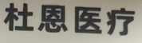”牌便携式制氧机（型号规格：DN-BA10；生产日期/批号：20240419），插头断电1s后插头两端残余电压为40V（标准要求应≤34V），与国家强制性标准要求不符，残余电压超过标准限值，在断开电源后的一小段时间内，用户触及插头金属插片则会感受到明显电击，强烈的刺痛感虽不危及生命，但对孕妇等特殊人群存在安全隐患。
二是标志和说明不合格，有2批次。如深圳市德达医疗器械有限公司在拼多多销售的标称由德达医疗（湖南）有限公司【中德合资】生产（或供货）的“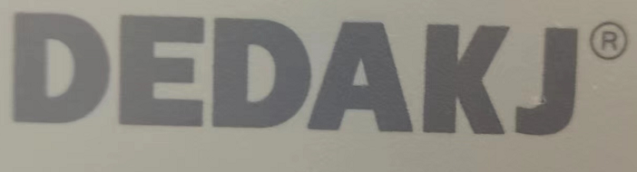”牌家用型氧气机（型号规格：DH21-A1 ；生产日期/批号：2024.02.02）,企业标注电压单位为V/Hz（标准要求电压单位应为V）、功率单位为VA（标准要求功率单位应为W），均与国家强制性标准要求不符。该指标不合格，不规范的单位符号可能导致用户错误选择器具的供电电源，为日常使用埋下安全隐患。
根据抽查结果，市场监管部门已责令相关经营者立即停止销售不合格产品，对库存产品、在售产品进行全面清理，按照相关法律法规的要求主动采取措施，保护消费者合法权益，并将生产、销售不合格产品的经营者移交所在地市场监管部门依法调查处理。同时，市场监管部门提醒消费者在选购、使用家用制氧机时，应注意以下几点：
- 家用制氧机和医用制氧机不同，消费者可根据自己需求选购。医用制氧机输出氧气浓度>90%，适用于有明显呼吸疾病，比如慢阻肺、哮喘、支气管炎等的人群，它由国家药监局核准并颁发医疗器械许可证，输出氧气浓度高，价格也偏高；家用制氧机输出氧气浓度在30%-90%之间，适用于有轻微、慢性呼吸道疾病或部分孕妇、老人、学生等需要保健的人群，它不需要医疗器械类国家药监局检测颁发许可证，应用场景灵活，输出氧气浓度较低。另外，家用制氧机价格差别较大，消费者可选择品牌专卖店或官方互联网销售平台，在预算范围内挑选性价比最高的机器。
- 家用制氧机使用前应仔细阅读说明书，并按照说明书操作。对于使用电源适配器的家用制氧机，应仔细观察适配器的铭牌标识，适配器应清楚标注电源输入输出参数并应符合国家标准要求，以免造成触电等安全风险。
- 制氧机使用中，要注意氧气流量、浓度等参数，尽量保持室内空气通畅，不要自行更改氧气流量和浓度，避免氧气过量或过少，并定期清洁和维护设备。老年人可选择操作简单、按键少的家用制氧机，使用起来更加方便。

